2023【ソリューション】様式1 提案概要
※3、4枚程度でわかりやすく記載してください。フォントは10.5ポイント以上を厳守してください。
グレー網がけ部分は記入上の注意事項です。提出の際には削除してください。
プロジェクト名 |  | プロジェクト名（e-Radに入力した研究開発課題名）を記入(30字程度)
研究開発期間 |  | （ ）年間（最大３年間）
研究代表者  氏名 |  | （フリガナ）
 |  | （漢字等）
生年月日
（西暦）
所属機関
部局
職名
協働実施者  氏名 |  | （フリガナ）
 |  | （漢字等）
生年月日
（西暦）
所属機関
部局
職名
住所 |  | 〒
電話番号
緊急連絡先 |  | （携帯電話など）
E-mail
研究開発活動 | 社会課題・目的 | 各項目についてそれぞれ200字程度にまとめてください。  - 解決しようとする社会課題の概略  - 2030年までに目指すべき社会の姿（ビジョン）  - 提案される技術シーズを用いての社会課題への取り組みを希望する理由  （３）は主に『社会課題に取り組む当事者の代表』が記載してください。
 |  | （４）キーワード（自由記入）
 | 方法 | 期間中の目標と達成方法 | （１）目標とその達成方法の概要（基になる研究開発成果の詳細は様式2参照）  ・研究開発支援を受ける期間中の目標を記載してください。  ・目標の達成方法について、具体的な実施項目と実施項目毎の期間・対象（人・組織・地域等）を箇条書きで示してください（実証試験の内容を含む）。  ・提案者以外のグループで進行している本提案に関連する社会課題の解決に向けた取り組みの有無と、他で進行する取り組みがある場合はそれらと比較した本提案の優位性を説明してください。  ・全体で300字程度にまとめてください。
 |  | 資金 | 総額 | （千円） |  | 初年度  (2023年度) | （千円）
（２）研究開発費の主な使途と金額（千円）
主な業務項目別に概算金額を記載してください。

 | 効果 | （１）研究開発活動の対象・受益者  社会課題の解決によってどのような便益が誰にもたらされるか、便益を享受する人々から社会課題解決のためにどのような協力を得ることを想定しているかを100字程度にまとめて記載してください。
（２）国内の他の地域への展開
プロジェクト終了後に国内の他の地域へ展開するために、研究開発期間から取り組む事を、100字程度にまとめて記載して下さい。

（３）プロジェクト終了後の継続性
プロジェクト終了後に『社会課題に取り組む当事者の代表』がどのように研究開発活動を継続するのかを簡潔に記載してください。

（４）本プログラムが果たす役割
本プログラムの支援がない場合の問題について簡潔に書いてください。
 | 協力組織 | ・  ・  プロジェクトに協力する関与する組織を記載してください。
若手・女性の研究者等の積極的参画
社会課題解決の受益者は非常に多様であるため、研究開発プロジェクトの若手研究者や女性研究者等多様な実施者が参加し、ボトルネックの特定や社会実態に即した解決策の検討を行う事が期待されます。本提案において、多様性や人材育成などの観点から、若手や女性の研究者・実施者の積極的参画にむけた工夫があれば、様式６に記載の内容を簡潔にまとめ記載して下さい。

新型コロナウイルス感染症拡大によって生じている社会課題の解決への貢献
新型コロナウイルス感染症の拡大によって多くの社会課題が顕在化しており、その解決への貢献も期待されます。プロジェクト実施により、貢献できる要素があれば、その内容を記載してください。

【備考】
選考過程におけるシナリオ創出フェーズへの移行について(※)、下記いずれかを選択してください。
※フェーズ移行についての詳細は「4.9 選考過程における研究開発フェーズの移行について」を参照下さい。
評価者からフェーズを移行して選考を継続する事を提案された場合、シナリオ創出フェーズへ移行して選考を継続する事を希望しますか。（☑（チェック）で回答してください。）
☐はい。希望します。
☐いいえ。希望しません。

2023【ソリューション】様式2 研究開発プロジェクトの基となる技術シーズ
- １つの技術シーズにつき本ページを含め２枚以内にまとめて記載してください。フォントは10.5ポイント以上を厳守してください。
- 複数の技術シーズがある場合は重要なものから順に３つ、計6枚以内にまとめて記載してください。
- 技術シーズが既にあることが応募要件となっていますので簡潔かつわかりやすく記載してください。
グレー網がけ部分は記入上の注意事項です。提出の際には削除してください。
技術シーズの
名称（概要、課題名）
技術シーズ  開発者 | 研究者番号
 | 氏名
 | 所属・役職
 | 研究分野
提供を受けた
公的資金名
報告書、  URLなど | ・URLが無い場合は、掲載された雑誌、特許、本などを明記してください。  ・別途、コピー等の送付をお願いする場合もあります。
知的財産権  の有無 | ・出願番号などを記入してください。
使用  許諾権 | ・技術シーズの所有者や特許権者から、研究開発活動に関する使用許諾を得ているか、まだ得ていない場合はその見込みや進捗状況を記載してください。
参考文献
研究代表者
(協働実施者)
との関係
技術シーズの  概要 | ・技術シーズの概要について記載してください。  ＜ポイント＞  ・専門家以外にも分かるように平易な文章で記載してください。  ・必要に応じて、図表を用いても構いません。  ・プロトタイプの試作やフィールドテストの経験があれば記載してください。
技術シーズ  の概要 | 前ページに続けてこの範囲で記入してください。

2023【ソリューション】様式3. 1 研究開発プロジェクトの計画（１）
１．計画表 ※1枚以内にまとめて記載してください。
グレー網がけ部分は記入上の注意事項です。提出の際には削除してください。
研究開発項目 | 初年度  (2023年10月  ～2024年3月) | 2年度  (2024年4月～2025年3月) |  | 3年度  (2025年4月～2026年3月) |  | 最終年度  (2026年4月  ～2026年9月)
大項目A  中項目A－１  ○○グループ  中項目A－２  △△グループ |  | 具体的に記載 | マイルストーン①
大項目B  中項目B－１  ○○グループ  中項目B－２  △△グループ |  |  |  | 主となる計画  収拾策 | マイルストーン②
大項目C  中項目C－１  ○○グループ  中項目C－２  △△グループ |  |  |  | 具体的に記載
大項目D
中項目D－１
○○グループ

中項目D－２
△△グループ
終了報告書
年次報告
（次年度計画）
年次報告
（次年度計画）
年次報告
（次年度計画）
計画表中の記載は例示です。
これまでの経緯や背景と研究開発支援を受ける期間中の目標も踏まえて、上記の例示を参考に計画表（概要）を作成してください。大項目は、「様式１ 提案」の「期間中の目標と達成」に記載した実施項目と同じにしてください。
＜ポイント＞
- PDCA（特にC（Check）の時期・観点・方法等）、KPI（効果測定のための分かりやすい指標）を考慮して、主となる計画を記載してください。
- 四半期、上下期、年度などの区切りよりも、活動の進捗を考慮してスケジュールを作成してください。
- 具体的なマイルストーン（時期、KPIなど）を記入してください。
- 達成できなかった場合のリスクヘッジである収拾策を記載してください。
- 研究開発開始後（2023年10月以降）速やかにプログラム総括による研究開発実施場所訪問（サイトビジット）を行います。プログラム総括等によるサイトビジット（年１～２回程度）を希望する時期を計画表に記載してください。
なお、新型コロナウイルス感染症拡大や自然災害など、やむを得ない事由が生じた場合は、サイトビジットの延期やオンライン開催などの代替手段によって実施されることがあります。
- 研究開発期間は2023年10月から３年間（2026年９月までの36ヶ月）ですが、2026年度末（2027年3月までの42ヶ月）まで延長することが可能です。ただし、最終年度の秋以降は事後評価が並行します。また、研究開発期間を延長した場合でも、予算総額は36ヶ月分を上限とし、延長期間分について追加の予算措置は行いません。

2023【ソリューション】様式3. 1 研究開発プロジェクトの計画（１）
２．計画表の説明
※２枚以内にまとめて記載してください。フォントは10.5ポイント以上を厳守してください。
グレー網がけ部分は記入上の注意事項です。提出の際には削除してください。
- 様式3. 1研究開発プロジェクトの計画（１）の１．計画表で示した実施項目（大項目および中項目）について、資金計画との整合性を読み取れるように、実施内容を具体的に記載してください。
- 各実施項目について、研究開発に取り組む主体（「研究代表者」、「協働実施者」、「コーディネーター」、「その他（氏名）」、など）を記載してください。
- マイルストーンについても、時期を明記し、できるだけ定量的に説明してください。
- 本提案により創出される価値について明確にしたうえで、具体的な到達点と、そこに至るまでのPDCAやKPI、主となる計画とリスクヘッジである収拾策を記載してください。
- また、提案段階で不足している研究部門や社会実装の主体があれば、いつまでにどのような個人・組織との連携を目指すのか、あわせて記載してください。

2023【ソリューション】様式3.２ 研究開発プロジェクトの計画（2）
グレー網がけ部分は記入上の注意事項です。提出の際には削除してください。
１．資金計画
※下記の表と主要費用項目の説明をあわせて1枚以内にまとめて記載してください。
※主要費用項目の説明のフォントは10.5ポイント以上を厳守してください。
単位：千円
研究開発費  (直接経費) | 初年度  (2023年10月  ～2024年3月) | 2年度  (2024年4月  ～2025年3月) | 3年度  (2025年4月  ～2026年3月) | 最終年度  (2026年4月  ～2026年9月) | 合計
物品費
旅費
人件費・謝金
その他
合計
主要費用項目の説明：
- 主要費用項目の使途目的を説明してください（単位：千円）。特に全経費に占める割合の大きいものは研究開発活動上の必要性がわかるように記載してください。
- 2023年度と最終年度は、その研究開発期間に応じて研究開発費を配分してください。なお、研究開発期間は2023年10月から３年間（2026年９月までの36ヶ月）ですが、2026年度末（2027年3月までの42ヶ月）まで延長することが可能です。ただし、最終年度の秋以降は事後評価が並行します。また、研究開発期間を延長した場合でも、予算総額は36ヶ月分を上限とし、延長期間分について追加の予算措置は行いません。
- 間接経費は、原則直接経費の30％を上限として措置されます。本表への記載は不要です。
- 各費目において支出可能な経費の詳細は、「5.5 研究開発費」をご参照ください。
2023【ソリューション】様式3.２ 研究開発プロジェクトの計画（2）
※２．研究開発費（直接経費）の内訳と３．特記事項をあわせて1枚以内にまとめて記載してください。
※３．特記事項のフォントは10.5ポイント以上を厳守してください。
グレー網がけ部分は記入上の注意事項です。提出の際には削除してください。
２．研究開発費（直接経費）の内訳（2023年度）
研究機関名 | 費目 | 品名 | 積算根拠（単価・個数等） | 概算額  （千円）
研究機関名 | 物品費  旅費  人件費・謝金  その他 | ソフトウェア  国内出張  技術補助 | @16,000×1個  @20,000×10回  @1,000円/時間×6時間/日×20日/月×6ケ月 | 16  200  720
研究機関名 | 物品費  旅費  人件費・謝金  その他 | ソフトウェア  国内出張  技術補助 | @16,000×1個  @20,000×10回  @1,000円/時間×6時間/日×20日/月×6ケ月 | 16  200  720
2023年度（6ヶ月分）の主な使途について、研究開発費の内訳を、JSTからの研究費の配分を必要とする参画機関（契約予定機関）毎に記入して下さい。
※JSTでは提案課題の選考と並行して研究契約締結のための事前調査を実施しています。本項に2023年度の契約予定機関として記載の無かった機関とも採択後の契約締結は可能ですが、事前調査が研究開始に間に合わず、当該研究機関との契約締結が遅れる可能性があります。なお、契約のための事前調査の結果は提案課題の選考の経過・結果に影響を与えるものではありません。
３．特記事項
- その他、費用面で特記すべき項目を記入してください。

2023【ソリューション】様式4 研究開発プロジェクトの組織体制
グレー網がけ部分は記入上の注意事項です。提出の際には削除してください。
１．研究代表者、協働実施者
※2枚以内にまとめて記載してください。フォントは10.5ポイント以上を厳守してください。
（１）研究代表者 氏名：
研究代表者の略歴：
・研究開発を推進する上で必要十分な経験を有するかの判断材料とします。

（２）協働実施者 氏名：
協働実施者の略歴：
・研究開発を推進する上で必要十分な経験を有するかの判断材料とします。

（３）研究代表者と協働実施者のこれまでの関係
・研究代表者と協働実施者がこれまで共同で活動した実績などを記載してください。

2023【ソリューション】様式4 研究開発プロジェクトの組織体制
グレー網がけ部分は記入上の注意事項です。提出の際には削除してください。
２．研究開発プロジェクト組織図
※1枚以内にまとめて記載してください。
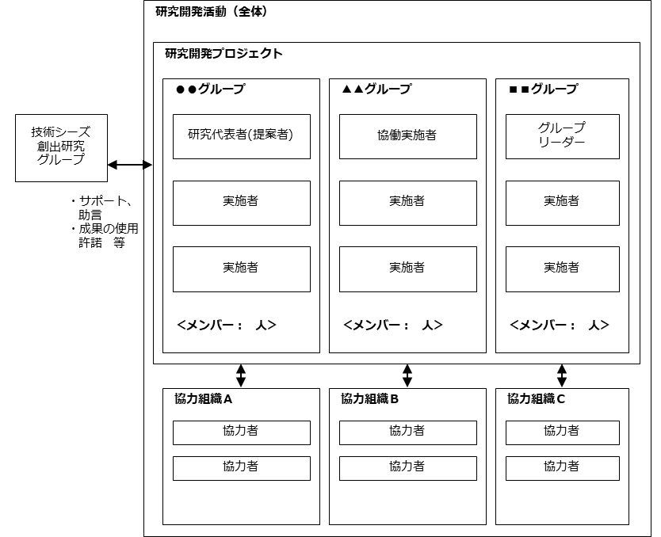
- 上図を参考にプロジェクト全体の組織図を作成してください。
- 研究代表者が協働実施者を兼務する場合は、該当グループは削除してください。兼務する場合は「4.5.2 提案者の要件」「第8章 提案公募Q&A」も参照ください。
- 研究開発の基となる技術シーズを創出した者が誰か分かるように、研究グループに記入してください。当該の者とプロジェクト内の者が同一の場合は、研究グループの項目にも同一の氏名を記入してください。
- 「第5章 採択後の研究開発推進等について」、「第8章 提案公募Q&A」も参照ください。

2023【ソリューション】様式4 研究開発プロジェクトの組織体制
３．研究開発組織の位置づけ
※1枚以内にまとめて記載してください。フォントは10.5ポイント以上を厳守してください。
- 研究開発に関わる全体の組織の中での各グループ、組織の位置づけを説明してください。
- 海外の機関に所属する方が、海外の機関を拠点に主たる実施者としてプロジェクトに参加される場合、その理由を記載してください（「5.10 海外の機関に所属する方が主たる実施者として参画する場合」「第8章 提案公募Q&A」参照）。
- 実証地域との関係性構築および他地域展開に向けたネットワーク構築と、他地域展開を見据えた企業や団体などとのコーディネート活動の状況についても説明してください。

2023【ソリューション】様式5 他制度での助成等
グレー網がけ部分は記入上の注意事項です。提出の際には削除してください。
１．他制度で受けている助成
（１）研究代表者（提案者） 氏名：
制度名 | 課題名  (プロジェクト名) | 期間  （年度） | 研究開発費  （直接経費） |  | 役割  （代表  /分担） | ｴﾌｫ‐ﾄ（％）
SDGsの達成に向けた共創的研究開発プログラム（ソリューション創出フェーズ） | （本提案） | 2023年  ～  2026年 | 期間全体 | 28,000千円 | 研究代表者 | 30
 |  |  | 2023年度 | 4,500千円
 |  |  | 2024年度 | 10,000千円
 |  |  | 2025年度 | 8,000千円
 |  |  | 2026年度 | 5,500千円
科学研究費補助金  基盤研究(B) | ○○○○○○○○○○  ○○ | 2023年  ～  2025年 | 期間全体 | 6,000千円 | 代表 | 10
 |  |  | 2023年度 | 2,000千円
 |  |  | 2024年度 | 2,000千円
 |  |  | 2025年度 | 2,000千円
 |  |  | 2026年度 | 0千円
（申請中）  ○○財団  助成金事業 | ○○○○○○○○○○  ○○ | 2023年 | 期間全体 | 1,000千円 | 分担 | 5
 |  |  | 2023年度 | 1,000千円
 |  |  | 2024年度 | 0千円
 |  |  | 2025年度 | 0千円
 |  |  | 2026年度 | 0千円
- 研究代表者が現在受けている、あるいは申請中の国の競争的研究費制度やその他の研究助成等（民間財団、海外機関を含む）について、本プログラムを含め、研究課題ごとに、研究課題名、研究期間、役割、本人受給研究費の額、エフォートを記入してください。
- 申請中のものについては、課題名の欄に「申請中」と明記してください。申請結果が決定され、受給開始前のものについて、「受給予定」と明記してください。

（２）協働実施者（提案者）氏名：
制度名 | 課題名  (プロジェクト名) | 期間  （年度） | 研究開発費  （直接経費） |  | 役割  （代表  /分担） | ｴﾌｫ‐ﾄ（％）
SDGsの達成に向けた共創的研究開発プログラム（ソリューション創出フェーズ） | （本提案） | 2023年  ～  2026年 | 期間全体 | 28,000千円 | 協働実施者 | 30
 |  |  | 2023年度 | 4,500千円
 |  |  | 2024年度 | 10,000千円
 |  |  | 2025年度 | 8,000千円
 |  |  | 2026年度 | 5,500千円
科学研究費補助金  基盤研究(B) | ○○○○○○○○○○  ○○ | 2023年  ～  2025年 | 期間全体 | 6,000千円 | 代表 | 10
 |  |  | 2023年度 | 2,000千円
 |  |  | 2024年度 | 2,000千円
 |  |  | 2025年度 | 2,000千円
 |  |  | 2026年度 | 0千円
（申請中）  ○○財団  助成金事業 | ○○○○○○○○○○  ○○ | 2023年 | 期間全体 | 1,000千円 | 分担 | 5
 |  |  | 2023年度 | 1,000千円
 |  |  | 2024年度 | 0千円
 |  |  | 2025年度 | 0千円
 |  |  | 2026年度 | 0千円
- 協働実施者が現在受けている、あるいは申請中の国の競争的研究費制度やその他の研究助成等（民間財団、海外機関を含む）について、本プログラムを含め、研究課題ごとに、研究課題名、研究期間、役割、本人受給研究費の額、エフォートを記入してください。
- 申請中のものについては、課題名の欄に「申請中」と明記してください。申請結果が決定され、受給開始前のものについて、「受給予定」と明記してください。

２．他制度で受けている助成と本提案の位置づけ
- 採択中、あるいは申請中の他制度の助成と本提案との関係を説明してください。
- 本プログラムと関係があれば、中断された助成も含めて記入してください。
- プログラム名、制度名、代表／分担などの役割を記入してください。
- メンバーが重複する場合には、その旨も記入してください。

2023【ソリューション】様式6 補足説明資料
様式６では2030年までに実現すべきビジョン（社会像）と、そこに至るまでのロードマップ、2030年までに実証試験の実施地域以外にも展開してSDGsを達成するための事業構想（シナリオ）について記載頂きます。
シナリオの全体像は下記の概要図の通りです。それぞれのシナリオを構成する各要素については、図中に提示の様式６の各項目に具体的に記載して下さい。
※本ページは提案書作成のための補足説明です。提案書提出の際には削除して下さい。

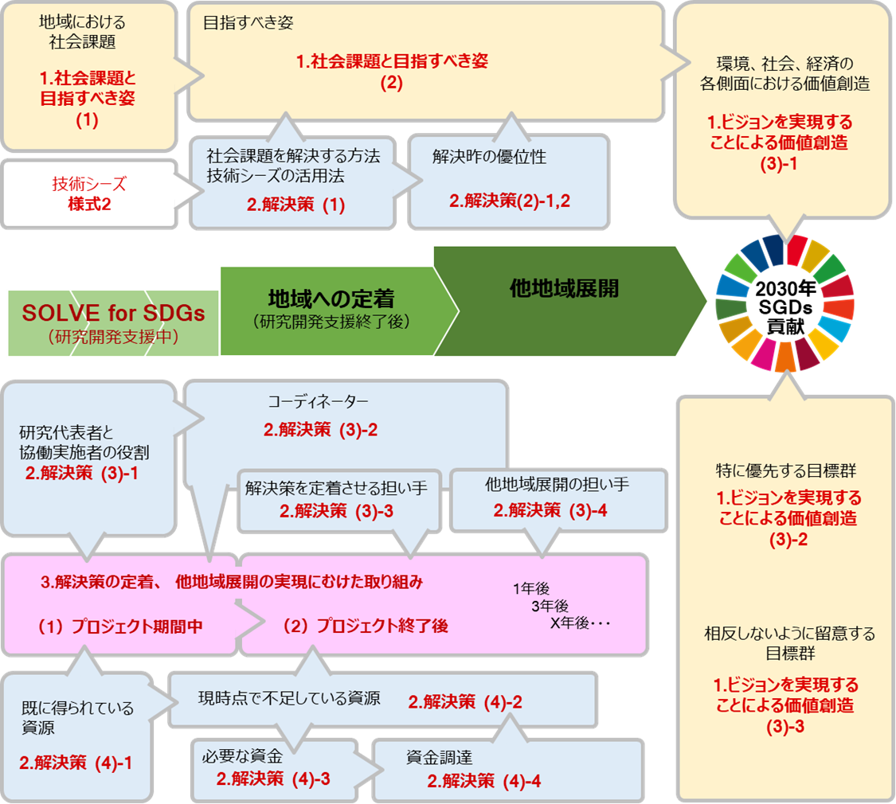
図：事業構想（シナリオ）全体構成概要

2023【ソリューション】様式6 事業構想（シナリオ）
※12枚以内で記載してください。フォントは10.5ポイント以上を厳守してください。
グレー網がけ部分は記入上の注意事項です。提出の際には削除してください。
事業構想
ソリューション創出フェーズでは、以下の構成要素がパッケージ化された状態を事業構想として求めております。以下、様式内１．～３．にて、研究成果が多地域で多様な担い手によって展開されることを念頭に、現在の仮説を記載してください。
構成要素「ニーズおよび状況把握（アセスメント）の方法」（１．（１））
「最適な効果を生むと期待される手法」（２．）
「最適な効果を生むと期待される手法に要する資源（担い手・資金・物品等）」（２．（３）（４））
「担い手の育成」（２．（３）－５）
「最適な効果を生むと期待される手法に要する資源の調達方法（対価請求、寄付、行政制度化など）」（２．（４））
「効果の検証方法」（３．（２））
１．社会課題と目指すべき姿（ビジョン）
（１）地域における社会課題
研究開発を実施する地域の社会問題ついて、当該地域において社会課題が生じている原因や背景は何で、何がボトルネックであり、何に取り組むべきであるのか、具体的に記載してください。本プログラムを実施する地域として、大学等の所在地であることや、先行して取り組みを実施しているなどの理由の他に、「実証試験の実施地域」や「他地域展開に向けたモデル地域」として有効である理由をあわせて記載して下さい。また、地域でのニーズや状況把握（アセスメント）の方法についても記載してください。

（２）目指すべき姿（ビジョン）
｢社会課題に取り組む当事者の代表（協働実施者）」が描く独自の目指すべき社会像を具体的に記載してください。
誰が、どの組織が、どの組織と協働して、どの地域において、どのような受益者に対して、何を提供することで、共創的に目指す社会像の実現を行うか、具体的に記載してください。

（３）ビジョンを実現することによる価値創造
（３）－１ 環境、社会、経済の各側面における価値創造
ビジョンを実現することで創造される価値を環境、社会および経済の側面からそれぞれ記載してください。「（２）目指すべき姿（ビジョン）」と重複した記載があっても構いません。
また、それぞれの価値創造をめざすにあたり優先するSDGsの17のゴールや169のターゲット（SDGsの趣旨から、複数課題の同時解決をめざす視点を踏まえてください）と、相反しないように留意するSDGsの17のゴールや169のターゲットを記載してください。
 | 創造される価値 | 優先する  SDGsのゴールや  ターゲット | 相反に留意する  SDGsのゴールや  ターゲット
環境面 | 例えば、省エネルギー、3R（リデュース、リユース、リサイクル）、水や大気の環境、などの切り口が想定されます。
社会面 | 例えば、防災、健康、少子高齢化への対応、社会的連帯、などの切り口が想定されます。
経済面 | 例えば、雇用創出、新産業創出、社会的コストの低減、などの切り口が想定されます。

（３）－２ 特に優先する目標群（ゴール）
SDGｓの17のゴールや169のターゲットは相互に関連するものが多く、ゴールやターゲットを組み合わせた統合的な取り組みが求められます。
上述の「（３）－１ 環境面、社会面、経済面の各側面における創造される価値」に記載された「優先するSDGsのゴールやターゲット」を基に、ビジョンを実現するために特に優先して活用する目標群（ゴール）について記載してください。ゴールだけでなくターゲットを用いても構いません。記載に当たっては、SDGsの趣旨から、複数課題の同時解決をめざす視点を踏まえてください。

（３）－3 相反しないように留意する目標群（ゴール）
上述の「（３）－１ 環境面、社会面、経済面の各側面における創造される価値」に記載された「相反に留意するSDGsのゴールやターゲット」を基に、ビジョンを実現することで相反してしまう懸念のある目標群（ゴール）について記載してください。また、相反しないように（トレードオフにならないように）するための対策についても検討し、提案者の考えを記載してください。ゴールだけでなくターゲットを用いても構いません。

２．解決策
（１）社会課題を解決する方法、技術シーズの活用法
ビジョンを実現するためにどのように取り組むのか、その方法について記載してください。さらに、その中で技術シーズがどのように活用されるのかについても記載してください。

（２） 解決策の優位性
（２）－1 受益者側から見た優位性
受益者は他の解決策ではなく、提案者の解決策を選ぶのはなぜか。提案者のグループ以外で進行している社会課題解決に向けた取り組みがある場合は、その取り組みと比較して何が異なるのか記載してください。優位性は技術シーズの独自性ではなく、解決策の効果の観点から示してください。また、優位性の根拠が現時点で根拠が不足している場合は、今後どのように示す予定か記載してください。

（２）－２ 展開の可能性
提案者のグループ以外で行われてきた取り組みとの差別化の内容が、特定の地域のみに通用するものではなく、地域性を踏まえた上で全国、さらには海外を含めた他地域に普及・展開する可能性があることを示してください。

（３）解決策の実施と定着のための組織体制
（３）－１ 研究代表者と協働実施者の役割
研究開発プロジェクト期間中および期間終了後に、研究代表者と協働実施者はどのように役割を分担し、どのような責任を負うのか。

（３）－２ コーディネーター
研究開発プロジェクト期間中および期間終了後に、受益者を含むステークホルダー間を調整し、研究開発の推進に貢献するコーディネート活動を行う人物を明記してください。原則として研究代表者や協働実施者が兼務することは想定していません。ただし、研究代表者もしくは協働実施者が兼務することが最適であれば例外的に認められます。

（３）－３ 解決策を定着させる担い手
現在取り組んでいる地域において、研究開発プロジェクト期間終了後に、解決策は誰が定着させるのか、その担い手を明記してください。原則として研究代表者や協働実施者が兼務することは想定していません。ただし、研究代表者もしくは協働実施者が兼務することが最適であれば例外的に認められます。

（３）－４ 他地域への展開の担い手
研究開発プロジェクト期間中および期間終了後に、解決策を誰が他地域に展開するのか、その担い手を明記してください。原則として研究代表者や協働実施者が兼務することは想定していません。ただし、研究代表者もしくは協働実施者が兼務することが最適であれば例外的に認められます。

（３）－５ 担い手の育成
解決策を定着させる担い手（（３）－３）、他地域への展開の担い手（（３）－４）をどのように育成するのか、その手法やプロセス等について、記載してください。

（３）－６ 若手・女性の研究者等の積極的参画（任意）
社会課題解決の受益者は非常に多様であるため、研究開発プロジェクトの若手研究者や女性研究者等多様な実施者が参加し、ボトルネックの特定や社会実態に即した解決策の検討を行う事が期待されます。本提案において、多様性や人材育成などの観点から、若手や女性の研究者・実施者の積極的参画にむけた工夫があれば、その内容を記載してください。

（４）解決策を実施するための資源
（４）－1 すでに得られている資源
すでに得られている資源はどのようなもので、どのように活用するかを記載してください。資源の例として、人材、実施体制、施設、設備、活動資金、知的財産、情報などが想定されます。

（４）－2 現時点で不足している資源
現時点で不足しており、これから得ようとする資源はどのようなもので、どのように活用するのかを記載してください。

（４）－３ 必要な資金
現在取り組んでいる地域にて解決策を定着させるために必要な資金を、内訳を含めて記載してください。概算値でかまいません。

（４）－４ 資金調達
現在取り組んでいる地域にて解決策を定着させるために、研究開発プロジェクト期間中および期間終了後に資金をどのように調達するのか、誰から調達する想定なのか記載してください。

３．解決策の定着・他地域への展開の実現（最終目標）に向けた取り組み
・研究代表者と協働実施者がソリューション創出フェーズにおいて作成する事業計画を実行することで、プロジェクト期間終了後に解決策の定着、他地域への展開に至ると考えられます。その段階へ至るまでの筋書き、および筋書きに従って実施することで期待される姿を、具体的に記載してください。
- プロジェクト期間中の取り組み
・ソリューション創出フェーズでの研究開発プロジェクトの終了時に、何をどこまで達成するのか、具体的に記載してください。
・具体的には、「誰が、どの組織が、どの組織の協力で、どの現場に対して、どのような受益者に対して、何をどのように実施するか」などを記載してください。
・定量的な目標設定が可能なものについては、可能な限り提示してください。

（２）プロジェクト期間終了後の取り組み
・ソリューション創出フェーズでの研究開発プロジェクトの終了後、解決策の定着、他地域への展開に向けどのような取り組みを行うのか、具体的に記載してください。
・具体的には「誰が、どの組織が、どの組織の協力で、どの実施地域に対して、どのような最終受益者に対して、何をどのように実施するか、どのような社会制度を実現するか」「いつまでに何をするか」「どのようにその効果を検証するか」などを記載してください。

研究開発プロジェクト終了後１年目
① 取り組み
XXXXXXXXXXXXXXXXXXXXXX
② 上記の取り組みにより期待される姿
XXXXXXXXXXXXXXXXXXXXXX
③ 効果の検証方法
XXXXXXXXXXXXXXXXXXXXXX

研究開発プロジェクト終了後３年目
① 取り組み
XXXXXXXXXXXXXXXXXXXXXX
② 上記の取り組みにより期待される姿
XXXXXXXXXXXXXXXXXXXXXX
③ 効果の検証方法
XXXXXXXXXXXXXXXXXXXXXX

研究開発プロジェクト終了後●年目
① 取り組み
XXXXXXXXXXXXXXXXXXXXXX
② 上記の取り組みにより期待される姿
XXXXXXXXXXXXXXXXXXXXXX
③ 効果の検証方法
XXXXXXXXXXXXXXXXXXXXXX

